

**Памятка для населения**

**о мерах пожарной безопасности**

**в весенне-летний пожароопасный период.**

Весна и лето — пожароопасный сезон. Каждый год повторяется ситуация горения сухой прошлогодней травы, оттаявшего бытового мусора, что в свою очередь может привести и приводит к возгоранию насаждений лесных полос, выгоранию травяной растительности на больших площадях.

*С наступлением весенне-летнего пожароопасного периода 2023г. пожарная часть КУ «Центроспас-Югория» по Нефтеюганскому району обращаются к гражданам с просьбой –*

**соблюдать меры безопасности при обращении с огнём!**

Чтобы не допустить возникновения пожара необходимо знать и соблюдать элементарные правила пожарной безопасности:

- своевременно очищайте приусадебный участок и прилегающую к нему территорию от горючих отходов, мусора, опавших листьев и сухой травянистой растительности;

- не выжигайте сухую травянистую растительность на земельных участках, непосредственно прилегающих к зданиям, жилым домам, хоз. постройкам и т.п.;

- не разводите костров вблизи зданий и строений;

- обустраивайте противопожарные разрывы между постройками и приусадебными участками путем выкоса травы и вспашки;

- не загромождайте дороги, проезды и подъезды к зданиям, сооружениям, водоисточникам, используемым для целей пожаротушения, они должны быть всегда свободными для проезда пожарной техники;

- не оставляйте емкости с легковоспламеняющимися и горючими жидкостями на территориях, прилегающих к жилым домам;

- соблюдайте меры предосторожности при эксплуатации электрических сетей, электробытовых, обогревательных приборов, печей в жилых домах и банях;

- не устраивайте свалки горючих отходов на территории поселения;

- не допускайте шалости детей с огнем.

- соблюдайте меры предосторожности при проведении работ с легковоспламеняющимися и горючими жидкостями, другими опасными в пожарном отношении веществами, материалами и оборудованием, а так же при пользовании открытым огнем;

***Уважаемые родители!***

Расскажите детям об опасности, которую таят игра с огнём, спички. Дети без присмотра взрослых часто самовольно разводят костры вблизи зданий, строений, около лесных массивов, и, увлекшись игрой, могут забыть затушить костёр, что приводит к большой беде.  
  
При обнаружении пожара или признаков горения (задымление, запах гари, открытого огня и т.д.) примите посильные меры по эвакуации людей и тушению пожара, незамедлительно сообщите об этом по телефонам вызова экстренных служб по номерам телефонов:

**101 или 112 (с сот. тел.)**

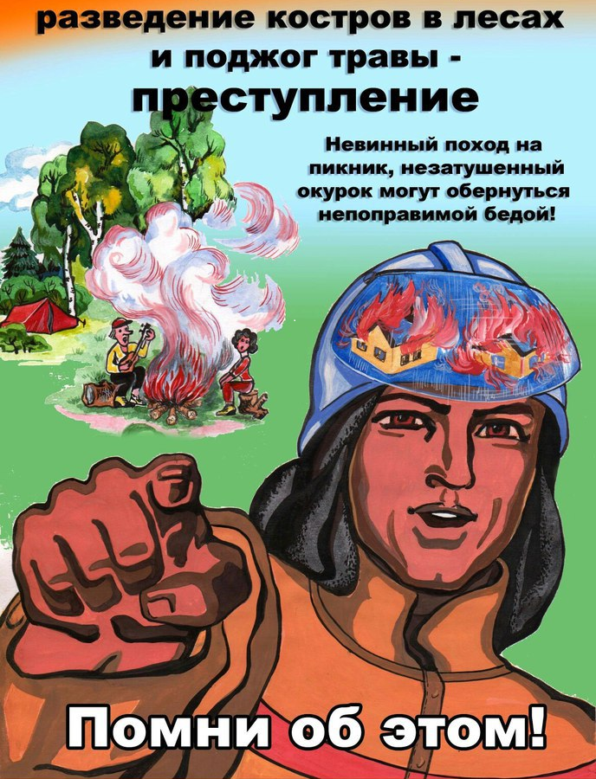

**т. 29-19-11**

**(ПЧ п.Юганская Обь)**

**т. 31-60-11**

**(ПК п. Усть-Юган)**

**Будьте бдительны**

**и осторожны!**

*Пожарная часть (п.Юганская Обь)*

*ФКУ ХМАО-Югры «Центроспас-Югория»*

*по Нефтеюганскому району*